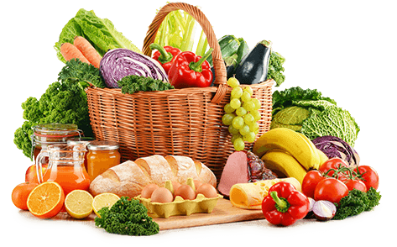 **JEDILNIK (7. 10.─11. 10.2024)**  

|  |  |  |  |
| --- | --- | --- | --- |
|  | **MALICA** | **KOSILO** | **POPOLDANSKA MALICA** |
| **PONEDELJEK** | **stoletni kruh1, mlečni namaz7, paprika, jabolko, planinski čaj** | **korenčkova juha1,paprikašs svinjskim mesom, široki rezanci1, rdeča pesa, voda** | **polnozrnata štručka1, sadni jogurt1, voda** |
| **TOREK** | **čokoladni žitni kosmiči1,7, polnomastno mleko7, banana** | **goveja juha z zakuho1,3,9, dunajski zrezek, pečen krompir, kuhana zelenjava, zelena solata, sadni napitek** | **polnozrnati kruh1, čokoladni namaz7, voda** |
| **SREDA** | **polnozrnata žemlja1, suha salama, češnjev paradižnik, hruška, planinski čaj** | **goveja juha1,3,9, testenine s tunino omako1,7, rdeča pesa, voda** | **črni kruh1, sirni namaz7, voda** |
| **ČETRTEK** | **kajzerica1, kuhano jajce3, grozdje, sadni čaj (jagoda-vanilija)** | **zelenjavna juha1, piščančje krače v naravni omaki, riž z grahom, zelena solata, sadni napitek** | **polbeli kruh1, rezina sira7, voda** |
| **PETEK** | **štručka1, hrenovka, ketchup/majoneza, hruška** | **ješprenj s klobaso1, biskvit s sadjem1,3,7, voda** | **polbeli kruh1, hruška, voda** |

**Alergeni:** *1: gluten (pšenica, pira, rž, ječmen, oves, kamut), 2: raki, 3: jajca, 4: ribe, 5: arašidi, 6: soja, 7: laktoza (mleko in mlečni izdelki), 8: oreški (8a: mandlji, 8b: lešniki, 8c: orehi, 8d: indijski orehi, 8e: brazilski oreščki, 8f: pistacija, 8g: makadamija), 9: listna zelena, 10: gorčično seme, 11: sezam, 12: žveplov dioksid in sulfiti, 13: volčji bob, 14: mehkužci*

*Dietni obroki, ki jih pripravljamo po navodilu pediatra, lahko vsebujejo navedene alergene v sledovih.*

**Kuhinja si pridružuje pravico do spremembe jedilnika.**

**DOBER TEK!**

**V sodelovanju pripravili:**

**Robert Troha, vodja kuhinje Karmen Gregorič, organizatorka šolske prehrane**